设备管理控制台（DMC）
配置使用手册



Hangzhou H3C Technologies Co., Ltd.
杭州华三通信技术有限公司

http://www.h3c.com.cn/solution

All rights reserved
版权所有 侵权必究

声明
Copyright © 2008 杭州华三通信技术有限公司及其许可者版权所有，保留一切权利。
非经本公司书面许可，任何单位和个人不得擅自摘抄、复制本书内容的部分或全部，并不得以任何形式传播。
H3C、Aolynk、、IRF、H³Care、、Neocean、、TOP G、SecEngine、SecPath、COMWARE、VVG、V²G、V^{n}G、PSPT、NetPilot、XGbus均为杭州华三通信技术有限公司的商标。对于本手册中出现的其它公司的商标、产品标识及商品名称，由各自权利人拥有。

修订记录
日期 | 版本 | 描述 | 作者
2008.5.5 | 1.50 | 增加更新设备信息 | NetLab Solution SPDT

目 录
第1章 设备管理控制台概述 8
1.1 设备管理控制台的主要功能 8
1.2 DMC的优点 10
1.3 DMC配置举例 10
1.3.1 组网描述 10
1.3.2 组网图 11
1.3.3 配置步骤 11
1.3.4 验证 12
1.3.5 注意事项 12
1.4 DMC在网络实验室解决方案中的应用 12
第2章 DMC硬件配置 14
2.1 主机特性 14
2.1.1 系统规格 14
2.1.2 主机外观 15
2.2 8ASE/16ASE模块 15
2.2.1 模块简介 15
2.2.2 接口属性 16
2.2.3 接口指示灯 16
2.2.4 接口连接电缆 17
第3章 DMC软件配置 19
3.1 文件的获取和上传 19
3.1.1 http.zip文件的获取 19
3.1.2 http.zip文件的上传 19
3.2 进入系统视图 21
3.3 Telnet重定向配置 21
3.3.1 TTY编号规则 21
3.3.2 配置异步接口为流模式 22
3.3.3 启动Telnet重定向功能 22
3.3.4 配置监听端口 23
3.3.5 配置用户界面其他相关参数 23
3.3.6 断开Telnet重定向连接 24
3.4 DMC功能模块配置 25
3.4.1 用户管理 25
3.4.2 DMC模块相关命令 26
3.4.3 DMC配置文件 28
3.4.4 正则表达式的使用 30
3.5 DMC模块的Web接口 31
3.5.1 登录DMC 31
3.5.2 浏览实验设备 32
3.5.3 反向Telnet到实验设备 32
3.5.4 管理实验设备 33
3.5.5 清除设备配置 36
3.5.6 重新检测相连设备 37
3.5.7 退出登录 37
3.5.8 Telnet到控制台 37
3.5.9 关于我们 38
第4章 FAQ 39
第5章 附录 41

插图目录
图1-1 设备管理控制台在实验台中的位置 8
图1-2 网络实验室组网示意图 9
图1-3 DMC典型配置举例 11
图1-4 网络实验室组网示意图 13
图2-1 H3C AR 28-11前面板图 15
图2-2 H3C AR 28-11后面板图 15
图2-3 8ASE模块面板 16
图2-4 16ASE模块面板 16
图2-5 备份口电缆示意图 17
图2-6 配置口电缆示意图 17
图2-7 连接电缆线序 18
图2-8 以太网电缆示意图 18
图3-1 TFTP Server应用程序界面示意图 20
图3-2 DMC用户登录页面 31
图3-3 DMC浏览实验设备 32
图3-4 DMC实验设备配置 33
图3-5 DMC管理实验设备 34
图3-6 DMC管理员登录页面 35
图3-7 DMC管理员登录失败页面 36
图3-8 DMC清除实验设备配置 37
图3-9 Telnet到设备管理控制台（DMC） 38
图4-1 Web浏览器Telnet客户端配置页面 39

表格目录
表 2-1 H3C AR 28-10/28-11路由器系统说明表 14
表 2-2 8ASE/16ASE模块接口属性 16
表 3-1 配置步骤列表 19
表 3-2 用TFTP下载文件 20
表 3-3 进入系统视图 21
表 3-4 配置异步接口为流模式 22
表 3-5 建立Telnet重定向连接 23
表 3-6 配置用户界面的相关选项 23
表 3-7 配置用户界面的相关选项 23
表 3-8 配置断开Telnet重定向连接 24
表 3-9 配置登录用户界面的认证方式 25
表 3-10 DMC模块相关操作命名 26
表 3-11 dmc device-type show命令显示信息描述表 27
表 3-12 正则表达式的元字符描述 30

设备管理控制台配置使用手册
关 键 词：DMC；网络实验室
摘 要：本文档详细描述了H3C网络实验室的实验设备管理控制台（DMC）设备的使用方法。
读者对象：本文档的阅读对象包括市场销售人员、技术支持服务人员、代理商以及最终用户。
缩略语清单：
缩略语 | 英文全名 | 中文解释
DMC | Device Management Controller | 设备管理控制台
NEMS | Network Experiment Management System | 网络实验管理系统
MIM | Multi-function Interface Module | 多功能接口模块
SIC | Smart Interface Module | 智能接口模块
FIC | Flexible Interface Card | 智能接口卡

设备管理控制台概述
在网络实训室解决方案中，设备管理控制台（DMC，Device Management Controller）扮演的主要角色是一个串口服务器，不同的网络用户间可以通过DMC共享一个实验台中的实验设备。这些用户可以通过IP网络直接访问实验设备的Console口，完成对实验设备的配置，进而完成相应的实验（如下图所示）。
一般情况下，每个实验台配置一台DMC，用来连接本实验台里所有设备的Console口。用户在PC上使用常用的Telnet客户端软件，通过DMC提供的反向Telnet 接口访问实验设备的Console口，其效果与将PC直接连接到实验设备的Console口完全相同。
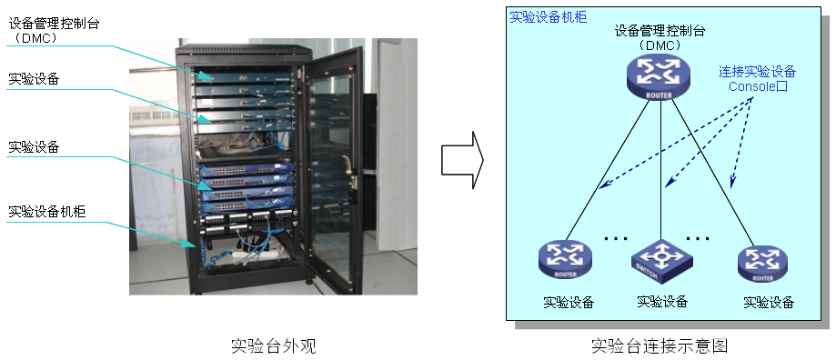
          - 设备管理控制台在实验台中的位置

设备管理控制台的主要功能
AR28或AR46路由器均可担当DMC的角色，其功能特性如下：
- 实验设备自动识别：
自动识别连接的实验设备，如交换机、路由器、防火墙等，不需要手工干预；
- 实验设备Console口连接共享：
在网络实训室内所有与DMC之间有IP连接的PC，都可以通过DMC访问实验设备的Console口，完成对设备的配置、管理和查看，实现多台PC共享实验设备Console口。
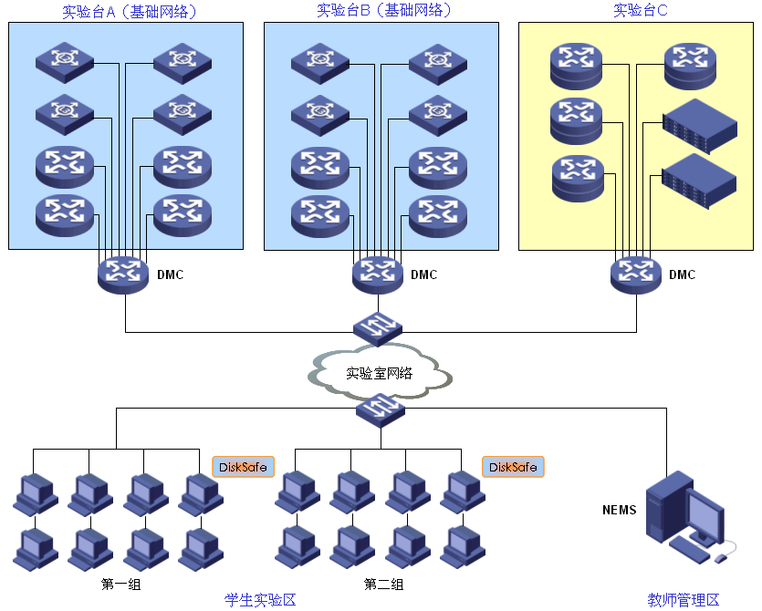
          - 网络实验室组网示意图
- Web操作界面：
通过Web界面可以在DMC上实现多种操作：
    - 浏览实验设备：用户可以直接用Web浏览器查看该控制台连接的设备类型、使用状态等信息；
    - 访问实验设备：用户在Web界面上点击实验设备链接，即可通过反向Telnet登录到实验设备的Console口；
    - 清除实验设备配置（一键清）：管理员用户可以选择清除一个、多个或全部实验设备的配置；
    - 重新检测相连实验设备：管理员用户可以要求DMC重新检测ASE卡上连接的实验设备信息；
    - 用户分权管理：支持用户的分权管理，为不同的用户进行不同的授权，提高系统安全性。
- 并发控制：
控制对实验设备的访问冲突，保证同一时刻在每台实验设备上只有一个用户可以对设备进行配置操作。

DMC的优点
DMC的上述功能特性具有以下优点：
1、 实验设备自动识别，简化了配置工作。
- 采用Web接口，方便了用户的访问，增强了DMC的易用性。
- 可以识别多种主流厂商的网络设备，由于DMC设计的开放性，通过DMC可以识别H3C、Quidway、3Com及其他厂商的网络设备，便于网络实训室通过同一台DMC管理多种设备，实现统一管理。
- 通过DMC访问实验设备并根据实验需要组网，从而避免反复插拔设备电缆，保护了实验设备接口。

DMC配置举例

组网描述
用做DMC 设备的为AR28-11（路由器A），并配置8ASE卡。假设DMC的Ethernet0/0地址为192.168.1.1，PC的地址为192.168.1.2。
同时DMC的async1/0和实验设备1（路由器B）的console口相连， async1/0对应的tty为user-interface tty 17；DMC的async1/1和实验设备2（交换机A）的console口相连，async1/1对应的tty为user-interface tty 18。

组网图
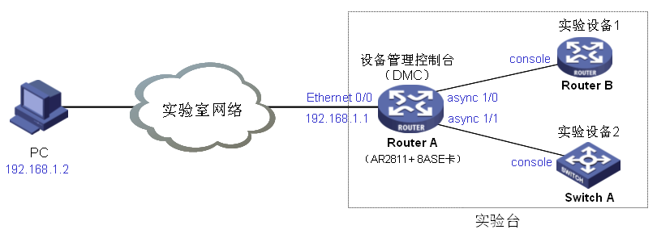
          - DMC典型配置举例
【参考】设备连接参见第2章 DMC硬件配置。

配置步骤
# 把DMC模块使用的http.zip压缩文件包上传到路由器（http.zip文件的获取和上传请参见章节3.1）。
# 增加本地认证用户，必须有密码，且具有Telnet权限。
[DMC] local-user test
[DMC-luser-test] password simple test
[DMC-luser-test] service-type telnet
# 配置Ethernet0/0接口。
[DMC] interface ethernet0/0
[DMC-Ethernet0/0] ip address 192.168.1.1 255.255.255.0
# 配置async1/0及async1/1。
[DMC] interface async1/0
[DMC-Async1/0] async mode flow
[DMC-Async1/0] interface async1/1
[DMC-Async1/1] async mode flow
# 启动Telnet重定向，并配置tty类型用户界面相关参数。
[DMC] user-interface tty 17 18
[DMC-ui-tty17-18] undo shell
[DMC-ui-tty17-18] flow-control none
[DMC-ui-tty17-18] redirect enable
[DMC-ui-tty17-18] undo redirect timeout
[DMC-ui-tty17-18] redirect return-deal from-telnet
# 启用DMC。
[DMC] dmc enable

【参考】详细配置参见第3章 DMC软件配置。

验证
完成上面的配置后，即可在PC上用Web浏览器（如，IE）访问http://192.168.1.1:8888，用新创建的用户登录。使用Web页面上的连接即可访问路由器B和交换机A的Console口，对其进行配置。
要使用Web接口提供的[管理实验设备]功能，需要用户级别为Level 3。

注意事项
- DMC特性的Web接口不能使用80端口。缺省为8888端口。
- DMC设备默认的Console口波特率为9600，如果实验设备的Console口使用的波特率不是9600，需要在对应的async接口视图下用baudrate命令进行设置。
- 如果实验设备Console口不支持dsr-dtr检测，必须设置DMC上相应的Async端口undo detect dsr-dtr，此时接口才能够up。这样的设备插拔时，DMC不能自动检测，需要用dmc device-type detect命令使DMC模块重新检测设备信息。也可以将相应的Async端口shutdown，然后再undo shutdown。
- 实验设备的Console口不能设置密码。
- 如果为tty配置了redirect refuse-negotiation，则使用Windows缺省的命令行telnet客户端应用时，会出现输入字符两次回显的问题。

DMC在网络实验室解决方案中的应用
DMC作为网络实验室中的重要组件，在整个网络实验室解决方案中作为连接和管理实验设备的网关设备。通过与网络实验室管理系统NEMS的配合，可以完成实验室管理、实验设备管理、实验课程管理、实验过程管理、学生管理等多项功能。
通过结合学校的认证计费系统，未来将可以进一步提供远程实验预约的功能，从而使得网络实验室资源得到更加充分的利用。
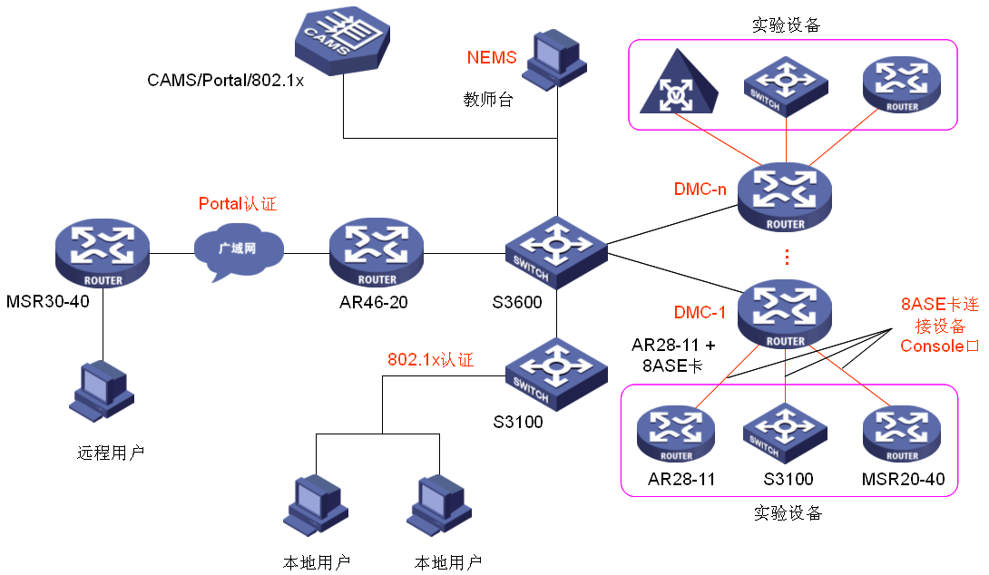
          - 网络实验室组网示意图

DMC硬件配置
在网络实验室环境中，对DMC设备的性能要求很低，对功能的要求也不高，只要能够提供8或16异步串口，并支持反向Telnet就可以。

主机特性

系统规格
DMC主机可以选用AR28或AR46路由器，具体的规格请参考相关产品手册。
下面给出了常用的AR 28-10和AR 28-11的产品配置，二者唯一的区别是固定的以太网口数目分别为1个和2个。
表 2-1 H3C AR 28-10/28-11路由器系统说明表
项目 |  | AR 28-10描述 | AR 28-11描述
插槽 |  | 2个SIC插槽（用户可以根据需要最多配置2个智能接口卡）  1个MIM插槽（用户可以根据需要最多配置1个多功能接口模块）
固定接口 |  | 1个10/100M以太网口  1个同/异步串口（DB50）  1个AUX口  1个配置口 | 2个10/100M以太网口  1个同/异步串口（DB50）  1个AUX口  1个配置口
处理器 |  | MPC8241 200MHz
Boot ROM |  | 512KB
SDRAM |  | 128MB
Flash |  | 32MB
外型尺寸（W×H×D） |  | 442 mm X 44.4 mm X 315mm
重量 |  | 6kg
输入电压 | AC | 额定电压范围：100-240V AC；50/60Hz  最大电压范围：85-264V AC；47/63Hz
输入电压 | DC | 额定电压范围：-48- -60V DC  最大电压范围：-40- -75V DC
最大功率 |  | 60W
工作环境温度 |  | 0℃ ~ 40℃
环境相对湿度 |  | 10% ~ 90%（不结露）

主机外观
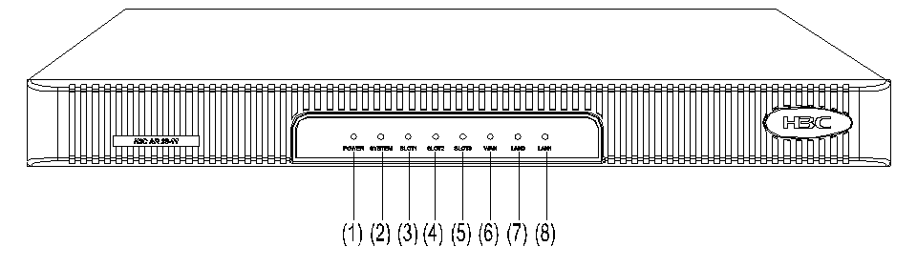
(1) 电源指示灯（POWER） | (2) 系统指示灯（SYSTEM）
(3) 插槽1指示灯（SLOT1） | (4) 插槽2指示灯（SLOT2）
(5) 插槽3指示灯（SLOT3） | (6) 固定广域网口指示灯（WAN）
(7) 固定以太网口0指示灯（LAN0） | (8) 固定以太网口1指示灯（LAN1）
          - H3C AR 28-11前面板图

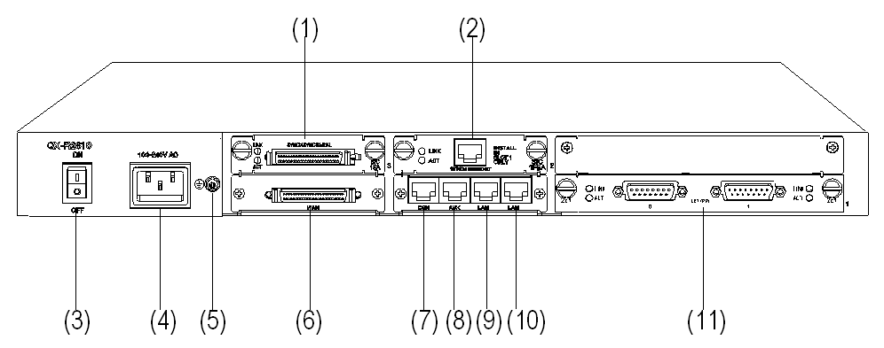
(1) SIC插槽3 | (2) SIC插槽2
(3) 电源开关 | (4) 电源插座
(5) 接地端子 | (6) 固定同/异步串口（WAN）
(7) 配置口（CON） | (8) 备份口（AUX）
(9) 固定以太网口0（LAN0） | (10) 固定以太网口1（LAN1）
(11) MIM插槽1
          - H3C AR 28-11后面板图

8ASE/16ASE模块

模块简介
8ASE/16ASE是增强型8/16端口异步串口模块的简称，用来完成异步串口数据流的收发及处理。8ASE/16ASE异步串口模块为MIM（多功能接口模块）卡，参照产品后面板图（如上图），该模块应插入MIM插槽1（注：若采用AR46系列路由器，使用FIC卡）。
ASE模块的连接器为RJ45，可以使用标准5类双绞线（其线序说明见后）。

接口属性
8ASE、16ASE模块接口属性如下表所示：
表 2-2 8ASE/16ASE模块接口属性
属性 | 描述
属性 | 8ASE模块 | 16ASE模块
连接器类型 | RJ45
连接器数量 | 8（8ASE）  16（16ASE）
接口标准及工作方式 | RS232
电缆类型 | AUX电缆  以太网标准网线  8ASE/16ASE哑终端电缆
最小波特率（bps） | 300
最大波特率（bps） | 115.2k
支持服务 | Modem拨号  备份  终端接入服务  异步专线

接口指示灯
8ASE模块的面板如下图所示：
          - 8ASE模块面板
16ASE模块的面板如下图所示：
          - 16ASE模块面板
8ASE、16ASE模块每个通道有一个指示灯，位置为面板最下方一排的圆孔内，灯常亮表示LINK（链路已经连通），灯闪烁表示ACTIVE（有数据收发）。

接口连接电缆
8ASE、16ASE模块接口电缆有两种，一种为备份口（AUX）电缆，通过与配置口（Console）电缆对接来连接设备Console口；另外一种为以太网电缆（RJ45-RJ45），采用标准5类线制作，直接连接设备Console口。
    - 备份口电缆
备份口电缆是一根8芯的屏蔽线，它一端压接一个RJ45接头，连接8ASE、16ASE模块接口；而另一端同时带有一个DB25（公）和一个DB9（公）串行接口。备份口电缆与配置口电缆对接时，选择其中的DB9（公）接口连接配置口电缆的DB9（母）接口。
备份口电缆如图所示，DB9（公）接口为图中接口C：
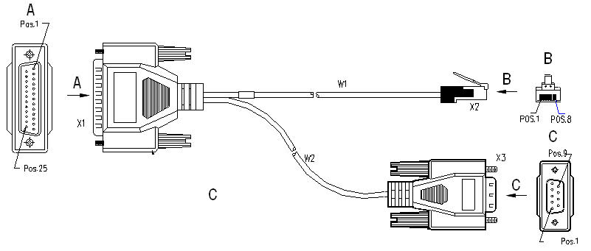
          - 备份口电缆示意图
配置口电缆是一根8芯屏蔽电缆，一端是RJ45接口，插入设备的Console口；另一端则带有一个DB9（母）接口。用DB9（母）接口连接备份口电缆的DB9（公）接口。
配置口电缆如图所示，DB9（母）接口为图中接口A：
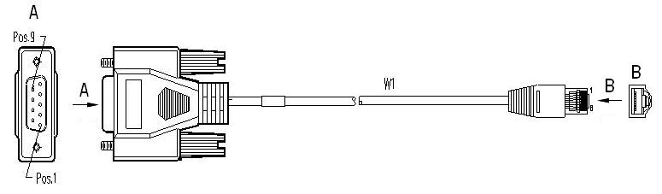
          - 配置口电缆示意图
    - 以太网电缆
以太网电缆两端的RJ45接口分别连接8ASE、16ASE模块接口与实验设备Console口，连接电缆采用标准5类双绞线制作，其线序为：
          - 连接电缆线序
以太网电缆如下图所示：
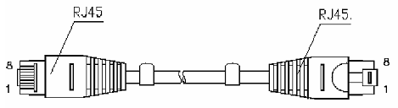
          - 以太网电缆示意图

警告：
严禁在路由器开机状态下插拔8ASE/16ASE模块接口电缆，否则容易引起设备及端口的损坏。

DMC软件配置
DMC的软件配置主要包括建立Telnet重定向连接和启用DMC模块功能。具体步骤如下：
表 3-3 配置步骤列表
操作 | 命令 | 说明
进入系统视图 | system-view
配置8ASE或16ASE串口卡的反向Telnet（包括配置异步口和TTY） |  | 具体命令可参考《Comware操作手册》
启用DMC特性 | dmc enable | 必选

 注意：
使用DMC模块前，必须把DMC模块使用的http.zip压缩文件包上传到路由器。

文件的获取和上传

http.zip文件的获取
DMC模块使用的http.zip文件随AR路由器版本同时发布，可通过H3C技术支持的正常版本渠道获得。

http.zip文件的上传
可以利用TFTP协议将http.zip文件上传至路由器，TFTP文件传输是由客户端发起的。H3C路由器提供了TFTP客户端和服务器端的功能，可以根据需要灵活应用。
以路由器作为TFTP客户端为例，可以在PC上运行TFTP Server软件，而将路由器作为TFTP Client端。
第一步：保证TFTP服务器与路由器之间可以互通。TFTP服务器就是运行了TFTP Server程序的PC或设备。
第二步：在TFTP服务器上的路径指向放置http.zip文件的文件夹，并保证PC相应目录下存在http.zip文件（不同的TFTP Server软件的界面不一定相同）。
图中所示192.168.1.2为TFTP服务器的IP地址。
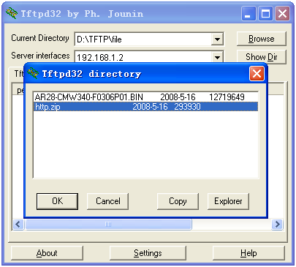
          - TFTP Server应用程序界面示意图
第三步：配置通过路由器从TFTP服务器上下载http文件到本地。
请在用户视图下运行下列命令。
表 3-4 用TFTP下载文件
操作 | 命令
用TFTP下载文件 | tftp host get source-filename [ destination-filename ]

例如：
<DMC> tftp 192.168.1.2 get http.zip http.zip
<DMC> dir
Directory of flash:/
1 -rw- 12719649 Mar 30 2008 13:16:40 ar28.bin
2 -rw- 293930 Mar 30 2008 15:26:06 http.zip
3 -rw- 1819 Mar 27 2008 09:53:36 vrpcfg.cfg

13016 KB total (38018 KB free)

 注意：
下载文件时，要求当前系统内存有足够空间存放待下载文件。

进入系统视图
表 3-5 进入系统视图
操作 | 命令 | 说明
进入系统视图 | system-view

例如：
<DMC>
<DMC>system-view

Telnet重定向配置
为了实现重定向连接，事先需要对路由器做好如下配置：
- 将异步接口配置为“流”方式（flow）；
- 启动重定向功能（redirect）；
- 禁止在用户界面上启动终端服务。
- 配置用户界面相关选项
其他配置：
- 断开Telnet重定向连接

TTY编号规则
要正确配置反向Telnet，必须将Async接口与tty正确对应起来。将8ASE或16ASE卡所在槽位表示为slot1，异步口序号表示为slot2，则Async[slot1]/[slot2]对应的tty接口编号为：
tty =（16*slot1+slot2+1）
例如：
Async1/6，其tty号为（16×1 + 6 + 1）= 23。
对于3个数字的Async接口，使用第一个和最后一个数字进行计算，即Asy1/0/6，与Asy1/6是一样的。

配置异步接口为流模式
表 3-6 配置异步接口为流模式
操作 | 命令
配置外接设备的路由器异步口为流方式（异步接口视图） | async mode flow
根据需要打开或禁止dsr-dtr检测（异步接口视图） | detect dsr-dtr  undo detect dsr-dtr
配置tty接口不采用流控（tty类型的用户界面视图） | flow-control none

例如：
[DMC]interface Async 1/1
[DMC-Async1/1]async mode flow
[DMC-Async1/1]display this
#
interface Async1/1
async mode flow
#
return
[DMC-Async1/1]detect dsr-dtr
[DMC-Async1/1]user-interface tty 17 18
[DMC-ui-tty17-18]flow-control none
[DMC-ui-tty17-18]

异步接口缺省的模式为protocol模式，允许dsr-dtr检测，不进行流控。
 注意：
H3C系列路由器（除AR18系列）的异步接口为7线制，缺省为允许dsr-dtr检测；但若对端设备为3线制时（如AR18和NE路由器），不可能发送dsr-dtr信号，故此时应在DMC上配置undo detect dsr-dtr命令，以保证串口能够在不检测dsr-dtr信号的条件下UP。

启动Telnet重定向功能
请在tty类型的用户界面视图下执行undo shell命令和redirect enable命令，使能端口重定向功能。
表 3-7 建立Telnet重定向连接
操作 | 命令
使能Telnet重定向功能（只对AUX、TTY类型接口有效） | redirect enable
禁止相应异步串口的重定向功能 | undo redirect enable
禁止在用户界面上启动终端服务，允许该接口启动telnet重定向。 | undo shell

例如：
[DMC]user-interface tty 17 18
[DMC-ui-tty17-18]undo shell
[DMC-ui-tty17-18]redirect enable

 说明：
在执行undo redirect enable命令后，立即执行redirect enable，有可能不能正常的建立监听socket，只有等待所有使用该端口号的socket完全关闭后，再执行redirect enable才能成功。
可以使用命令display tcp status查看socket状态，如果还有socket处于TIME_WAIT状态，就表示没有完全关闭。

配置监听端口
如果反向Telnet使用的缺省端口号与其它服务发生了冲突，可以为使用该端口号的TTY指定另一个端口号。缺省的监听端口为TTY序号加2000。没有冲突时，建议保留缺省值。
请在tty类型的用户界面视图下进行下面配置。
表 3-8 配置用户界面的相关选项
操作 | 命令
设置telnet重定向的监听端口 | redirect listen-port port-number
恢复缺省的监听端口 | undo redirect listen-port port-number

配置用户界面其他相关参数
请在tty类型的用户界面视图下进行下面配置。
表 3-9 配置用户界面的相关选项
操作 | 命令
设置telnet重定向的空闲超时时间 | redirect timeout minutes
设置telnet重定向连接永远不超时 | undo redirect timeout
设置telnet重定向路由器对从telnet客户端接收到的回车符进行处理 | redirect return-deal from-telnet
设置telnet重定向路由器不对回车符进行处理 | undo redirect return-deal from-telnet
设置telnet重定向路由器对从终端接收到的回车符进行处理 | redirect return-deal from-terminal
设置telnet重定向路由器不对回车符进行处理 | undo redirect return-deal from-terminal
设置在建立telnet重定向连接时进行telnet选项协商 | redirect refuse-negotiation
设置在建立telnet连接时不进行选项协商。 | undo redirect refuse-negotiation

例如：
[DMC]user-interface tty 17 18
[DMC-ui-tty17-18]undo redirect timeout
[DMC-ui-tty17-18]redirect return-deal from-telnet

默认设置为：超时时间为360秒，回车符不处理，进行Telnet选项协商。

断开Telnet重定向连接
请在tty类型的用户界面视图下进行下面配置。
表 3-10 配置断开Telnet重定向连接
操作 | 命令
断开已经建立的telnet重定向连接 | redirect disconnect

在Telnet客户端使用组合键<Ctrl+]>，可终止重定向连接。
 说明：
- 建立重定向连接时的Telnet端口号按如下规则编号：Telnet端口号等于TTY编号加上2000。可以使用display user-interface命令，显示出各用户界面及其编号。其中TTY用户界面编号是与路由器各异步接口一一对应的。

DMC功能模块配置

用户管理
DMC模块支持两种用户类型：普通用户和管理员用户。
- 普通用户：
只能查看设备状态，反向Telnet到实验设备；
- 管理员用户：
除了具有普通用户的权限外，还可以进入管理实验设备页面，对实验设备进行清除配置操作，也可以触发实验设备状态的重新检测。

普通用户和管理员用户都是具有Telnet权限的本机用户。普通用户的级别可以是Level 0-2，管理员用户的级别是Level 3。
如果不希望普通用户telnet到DMC，可以将vty 0~4的权限要求设置为0级以上，普通用户级别设置为0级，则普通用户就不能Telnet到DMC了。
表 3-11 配置登录用户界面的认证方式
操作 | 命令 | 说明
进入系统视图 | system-view | -
进入用户界面视图 | user-interface { first-num1 [ last-num1 ] | { aux | console | tty | vty } first-num2 [ last-num2 ] } | -
设置登录用户界面的认证方式为scheme | authentication-mode scheme [ command-authorization ] | 必选  缺省情况下，VTY、AUX用户界面认证方式为password，Console、TTY用户界面不需要认证
设置认证的用户名，并进入本地用户视图 | local-user user-name | 必选  缺省情况下，设备中没有设置本地用户
设置认证的密码 | password { cipher | simple } password | 必选
设置用户可以使用的服务类型 | service-type { telnet | terminal } * [ level level ] } | 必选  VTY用户界面用户对应的服务类型为telnet，其他用户界面用户对应的服务类型为terminal

例如：
<DMC>system-view
[DMC]user-interface vty 0 4
[DMC-ui-vty0-4]authentication-mode scheme
[DMC-ui-vty0-4]quit
# 创建本地用户user（普通用户），使用默认级别level 0
[DMC]local-user user
[DMC-luser-user]password simple user
[DMC-luser-user]service-type telnet terminal
[DMC-luser-user]quit
# 创建本地用户admin（管理员），设置级别为level 3
[DMC]local-uesr admin
[DMC-luser-admin]level 3
[DMC-luser-admin]password cipher admin
[DMC-luser-admin]service-type telnet terminal
[DMC-luser-admin]display this
#
local-user admin
password cipher .]@USE=B,53Q=^Q`MAF4<1!!
service-type telnet terminal
level 3
service-type ftp
local-user user
password simple user
service-type telnet terminal
#
return

DMC模块相关命令
在系统视图下执行。
表 3-12 DMC模块相关操作命名
操作 | 命令
启用DMC功能模块（系统自动触发检测连接设备） | dmc enable
禁用DMC功能模块 | dmc disable
检测串口连接设备类型 | dmc device-type detect
显示当前连接设备信息 | dmc device-type show

例如：
[DMC]dmc disable
[DMC]dmc enable
[DMC]dmc device-type detect
[DMC]dmc device-type show
Index |Interface |DeviceName | State| Port
17 Async1/0 MSR20-40 0 2017
18 Async1/1 S3108C 0 2018
19 Async1/2 2 0
20 Async1/3 2 0
21 Async1/4 2 0
22 Async1/5 2 0
23 Async1/6 2 0
24 Async1/7 2 0
表 3-13 dmc device-type show命令显示信息描述表
字段 | 描述
Index | Async接口对应的tty编号
Interface | Async接口名称
DeviceName | 接口当前连接的设备名称
State | 接口当前连接的设备的状态：  0 表示设备处于空闲状态  1 表示设备处于占用状态  2 表示未连接设备或无法识别设备
Port | 反向Telnet访问此设备时所使用的端口号

DMC配置文件
DMC模块的配置文件名为dmc_config.xml，位于http.zip压缩文件包里的config/目录下。其结构说明如下：
<root>
<port>8888</port>
-- DMC使用的监听端口号，不能与其它服务使用的端口号冲突
<login>YES</login>
-- 控制DMC是否需要用户登录
<cmdSet>
-- 对应一种命令行实现
<path>cmd/</path>
-- 配置文件存放路径
<detectDevice>
<cmdFile>detectDevice.cmd</cmdFile>
-- 用于获取实验设备信息所使用的命令文件名，返回的信息用于提取设备类型信息
<key>
<keyBefore>H3C</keyBefore>
<keyAfter>uptime</keyAfter>
</key>
-- 用于从实验设备信息中提取类型信息的关键字定义
-- 可定义多种，适用于不同的CPLD信息
-- 设备类型信息位于<keyBefore>和<keyAfter>之间。必须是位于同一行内的信息
<key>
<keyBefore>Quidway</keyBefore>
<keyAfter>uptime</keyAfter>
</key>
-- 其他<key>定义，如Quidway、3Com等
</detectDevice>
<defaultVersion>V3</defaultVersion>
-- 设备的缺省ComWare版本
<resetDevice>resetDevice.cmd</resetDevice>
-- 用于清除实验设备配置的命令文件名
</cmdSet>
<unknownType>
-- 未知设备类型的定义，一般不需要修改
<typeName>Unknown</typeName>
<typePrompt>未知类型设备</typePrompt>
</unknownType>
<noDevice>
-- 端口没有连接设备时使用，不需要修改
<typeName>NoDevice</typeName>
<typePrompt>无连接端口</typePrompt>
</noDevice>
<deviceType>
-- 定义一种设备类型及所包含设备的识别信息、显示信息。
<typeName>SOHO_Router</typeName>
-- 设备类型的名称，其图标文件使用此名称。
-- 此类型所有设备使用相同图标表示。
<typePrompt>SOHO路由器</typePrompt>
-- 显示给用户的此类型信息
<deviceList>
-- 本类型中设备的定义
<deviceDefine>
-- 一种设备的定义
<name>Series Router AR18-20</name>
-- 用于识别设备，匹配<detectDevice>获取的<keyBefore>和<keyAfter>之间的信息
<prompt>AR18-20</prompt>
-- 定义在DMC的Web页中显示的设备名（见章节3.4.2），如与<name>相同，可省略
</deviceDefine>
-- 如果只需要添加一种设备，不定义其它属性，可以用下面的简化方式
-- 这种形式定义的设备，其name和prompt都是<device>的值
<device>AR18-22S-8</device>
-- 此处增加新的SOHO_Router设备类型
</deviceList>
</deviceType>
<deviceType>
<typeName>Router</typeName>
<typePrompt>路由器</typePrompt>
<deviceList>
<deviceDefine>
<name>R3680E</name>
<version>V1.74</version>
-- 老款路由器设备的VRP版本
</deviceDefine>
<device>MSR20-40</device>
-- 此处增加新的Router设备类型
<device>MSR30-20</device>
<device>AR28-11</device>
...
</deviceList>
</deviceType>
<deviceType>
<typeName>L3_Switch</typeName>
<typePrompt>三层以太网交换机</typePrompt>
<deviceList>
<device>S3100-SI</device>
<device>^S[3-5][5-9].*</device>
-- 设备类型可以使用正则表达式列出，便于同时识别多个设备型号
-- 正则表达式的使用规则详见后附章节的介绍
<deviceDefine>
<name>5500-EI 28-Port</name>
<prompt>3Com 5500-EI</prompt>
</deviceDefine>
</deviceList>
</deviceType>
...
-- 其它设备类型，如路由器、交换机、防火墙等
</root>

 说明：
- 配置DMC配置文件修改后，应执行dmc disable，然后执行dmc enable，让dmc模块重新读取配置文件，并使用新配置检测、识别设备。
- DMC Web接口缺省的监听端口为8888，可以设置为其它值，但不能与其它服务冲突。不能使用http协议缺省的80端口。

正则表达式的使用
正则表达式是一种可用于模式匹配和替换的工具，它的功能强大，使用也很灵活。在使用正则表达式时，用户需要根据一定的规则构建匹配模式，然后将匹配模式与目标对象进行匹配。
为帮助用户灵活地构建匹配模式，正则表达式提供了一些具有特殊含义的专用字符，也称为“元字符”（metacharacter），用来规定其它字符在目标对象中的出现模式。下表是对元字符的使用描述。
表 3-14 正则表达式的元字符描述
元字符 | 含义
\ | 转义字符
. | 匹配除“\n”之外任何单个字符，包括空格
* | 之前的字符在目标对象中出现0次或连续多次
+ | 之前的字符在目标对象中出现1次或连续多次
| | 竖线左边和右边的字符为“或”的关系
^ | 之后的字符必须出现在目标对象的开始
$ | 之前的字符必须出现在目标对象的结束
[xyz] | 匹配方括号内列出的任意字符
[^xyz] | 匹配除了方括号内列出的字符外的任意字符（^号在字符前）
[a-z] | 匹配指定范围内的任意字符
[^a-z] | 匹配不在指定范围内的任意字符
{n} | n是一个非负整数，表示一次可以匹配连续出现n次的字符
{n,} | n是一个非负整数，表示一次可以匹配连续出现的至少n次的字符
{n,m} | m和n均为非负整数，n<=m。匹配连续出现的次数为n～m次。使用时注意，逗号与n和m之间不能有空格

例如：
^ip：匹配以字符串“ip”开始的目标对象；
ip$：匹配以字符串“ip”结束的目标对象。

DMC模块的Web接口
DMC模块支持HTTP协议，用户可以通过支持HTTP的Web浏览器访问DMC，完成实验设备访问、管理等功能。

登录DMC
打开Web浏览器，如IE，在地址栏输入DMC的IP和端口号，如：http://192.168.1.1:8888，确认后，DMC会返回登录页面，提请用户登录：
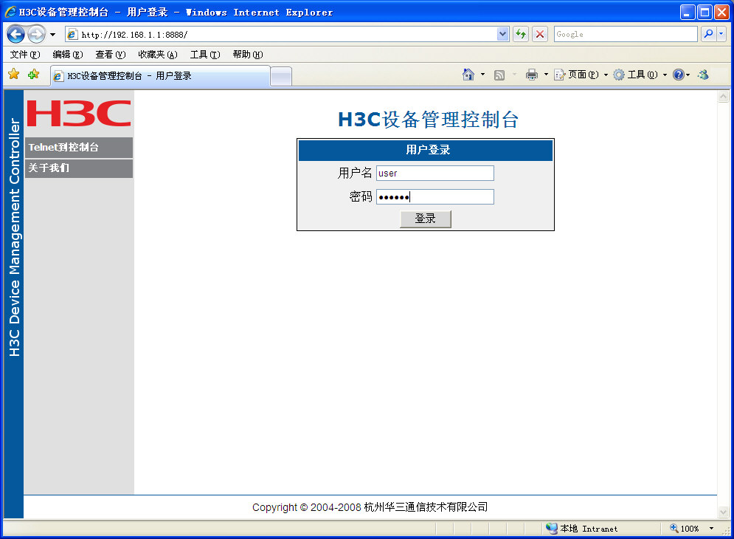
          - DMC用户登录页面
输入有效的用户名和密码即可登录。这时的用户可以是普通用户，也可以是管理员用户。
 说明：
- DMC配置文件中的<login>的值控制DMC是否需要普通用户在能够进入[浏览实验设备]页面前先登录。只要其值不是YES，DMC就会认为不需要用户登录，本界面就不会出现。

浏览实验设备
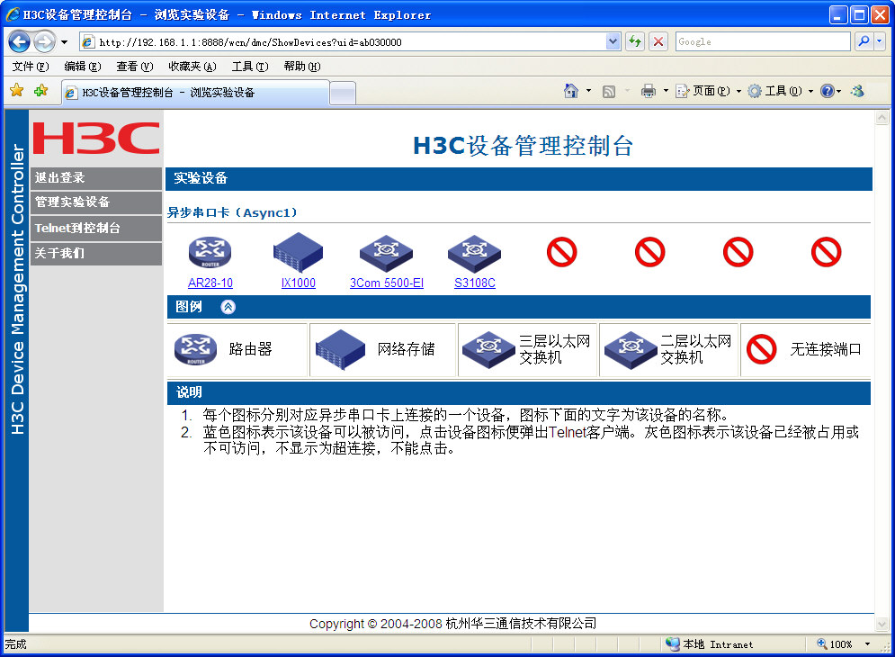
          - DMC浏览实验设备
 说明：
- 每个图标分别对应异步串口卡上连接的一个设备，图标下面的文字为该设备的名称。
- 蓝色图标表示该设备可以被访问，点击设备图标便弹出Telnet客户端。灰色图标表示该设备已经被占用或不可访问，不显示为超连接，不能点击。

反向Telnet到实验设备
在[浏览实验设备]页面点击想要访问的实验设备，系统会自动弹出telnet客户端应用，并通过反向Telnet登录到相应的实验设备上，用户即可以对实验设备进行配置。
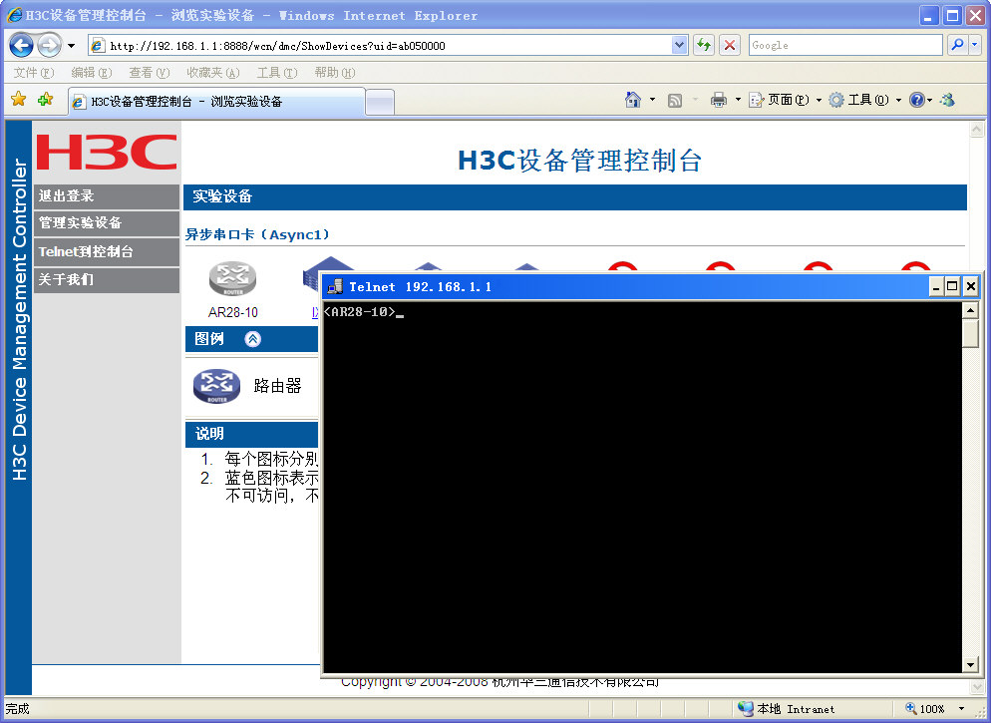
          - DMC实验设备配置

管理实验设备
在[浏览实验设备]页面点击左侧菜单上的<管理实验设备>，根据当前用户级别的不同，系统会给出两种不同的响应。
如果当前用户是管理员用户，系统会直接进入[管理实验设备]页面：
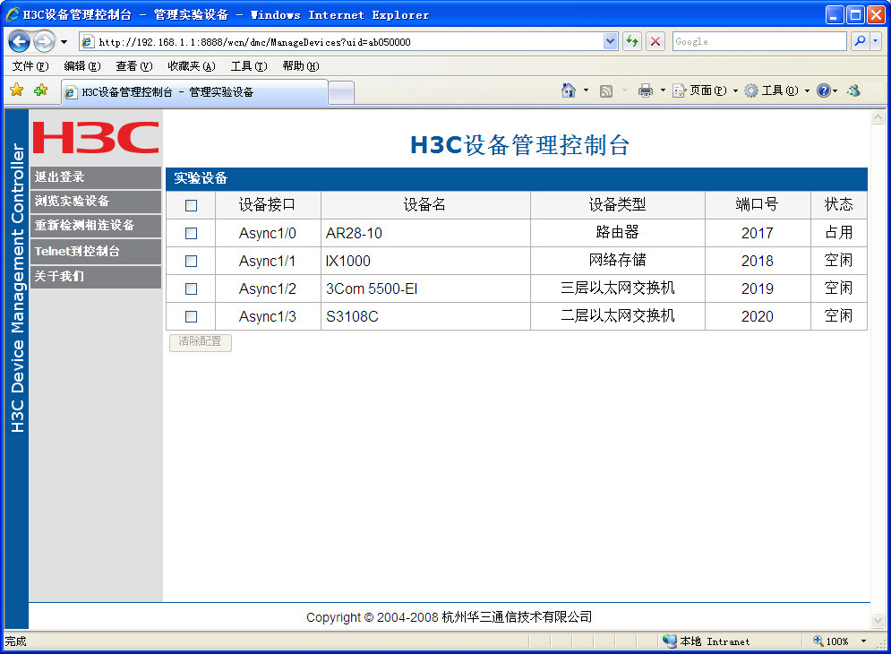
          - DMC管理实验设备
否则，系统会要求用户用管理员用户登录：
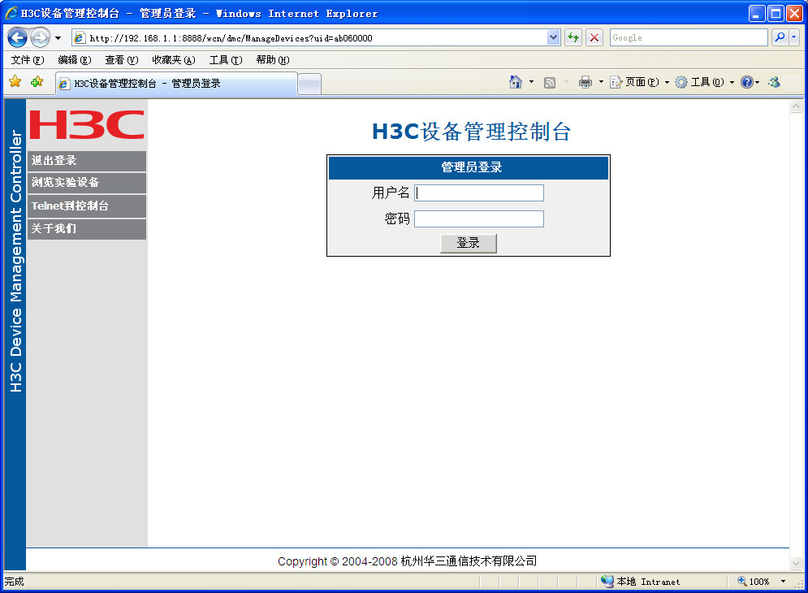
          - DMC管理员登录页面
如果用户不知道管理员用户的用户名和密码，可以选择<浏览实验设备>菜单，返回到[浏览实验设备]页面。如果管理员用户登录成功，则进入[管理实验设备]页面。
如果登录失败，系统会要求再次登录：
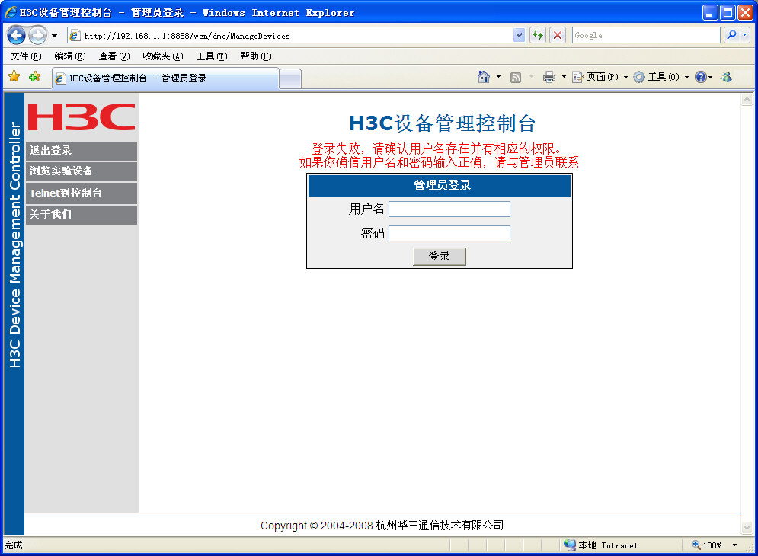
          - DMC管理员登录失败页面

清除设备配置
在[管理实验设备]页面，管理员用户可以选择任意数目的实验设备，将其配置清除。因为清除实验设备配置需要删除实验设备配置并重新启动实验设备，根据实验设备的不同，这一过程可能需要几分钟的时间。
用实验设备表格第一列的选择框来选择需要清除配置的实验设备。最左上的选择框用来进行全选或全部退选。选择好设备后，点击表格下方的[清除配置]按钮，系统会提示确认：
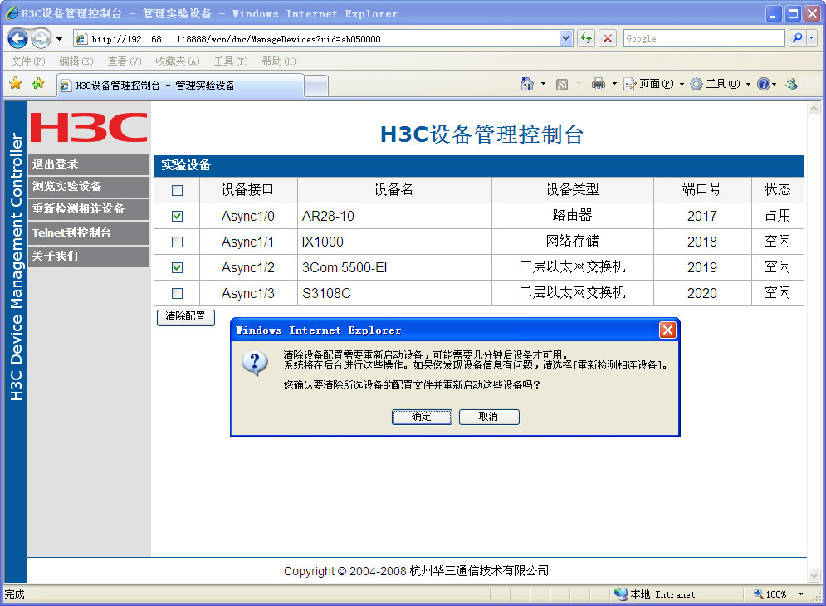
          - DMC清除实验设备配置

重新检测相连设备
在重启实验设备或新增设备后，有可能出现设备没有显示在Web页面上的问题。这时可以点击浏览器的刷新按钮刷新页面。如果仍然不能显示设备，可以选择<重新检测相连设备>菜单，系统将重新检测串口卡相连的实验设备。此操作需要一段时间，并可能需要再次点击浏览器的刷新按钮来刷新页面。

退出登录
在每个页面，选择<退出登录>菜单，即可退出用户登录。

Telnet到控制台
在每个页面，选择<Telnet到控制台>菜单，即可Telnet到DMC上。
DMC会提示用户进行登录。用户登录后，可以根据需要进行相关配置。
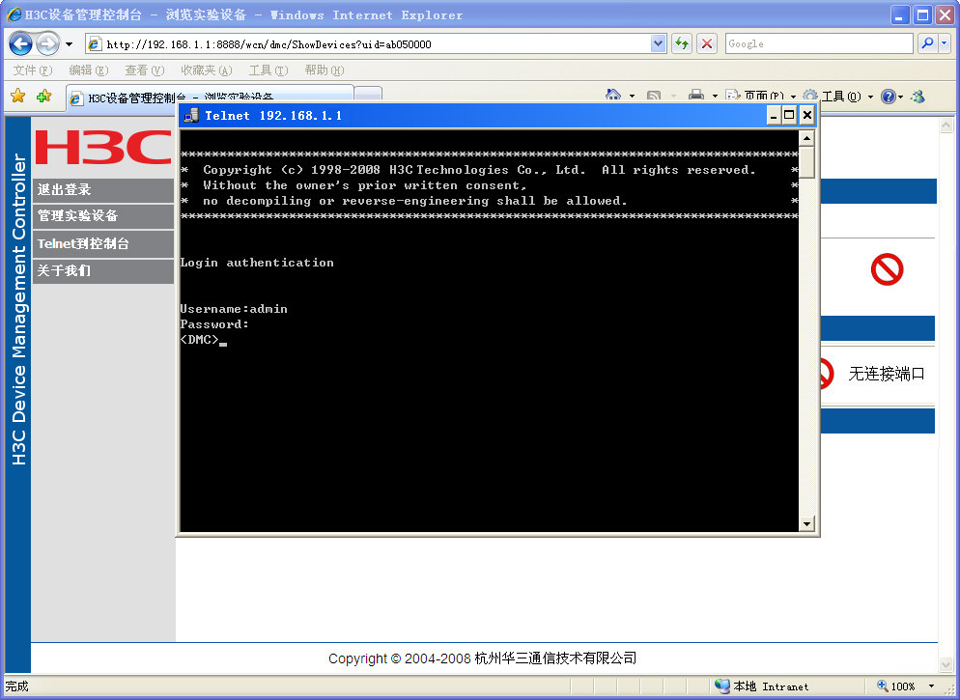
          - Telnet到设备管理控制台（DMC）

关于我们
在每个页面，选择<关于我们>菜单，即可访问H3C主页：http://www.h3c.com。

FAQ
Q：在Windows上，如何配置Web浏览器使用非缺省的Telnet客户端，如putty等？
A：用户可以根据自己的使用习惯配置Web浏览器使用的Telnet客户端，具体方法是：在Windows的文件浏览器explorer里，选择“工具->文件夹选项”菜单，在弹出的“文件夹选项”对话框中，选择“文件类型”Tab页。从“已注册的文件类型”列表里，选中URL:Telnet协议，点击下边的“高级”按钮，在弹出的对话框中选中“open”操作，点击“编辑...”按钮，然后在弹出对话框的“用于执行操作的应用程序”编辑框里输入要使用的应用程序名称，或点击“浏览...”按钮选择一个应用程序，并指定命令行参数为%1即可。
选择的应用程序，必须能够支持URL格式（如telnet://192.168.1.1:2017）的参数。例如putty可以用putty telnet://192.168.1.1:2017来登录192.168.1.1的2017端口。
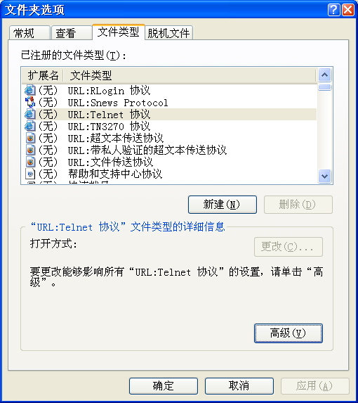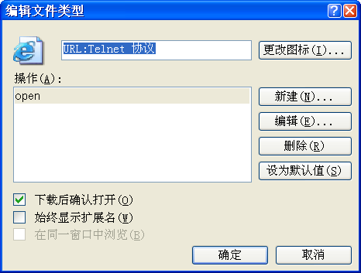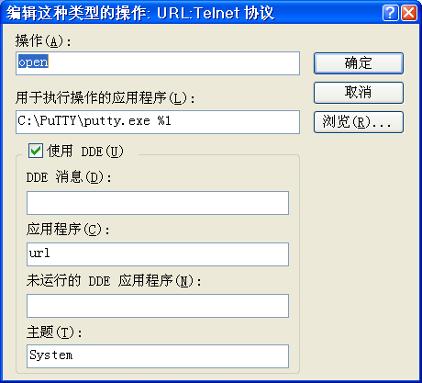
          - Web浏览器Telnet客户端配置页面
Q：如何恢复使用缺省的Windows telnet客户端？
A：按照以上步骤，在最后一步的“用于执行操作的应用程序”编辑框中，输入“rundll32.exe url.dll,TelnetProtocolHandler %1”即可。

Q：Telnet客户端输入字符两次回显怎么办？
A：在tty接口上取消redirect refuse-negotiation设置，即undo redirect refuse-negotiation。

Q：在Telnet客户端按一次回车，出现两次换行，如何处理？
A：在tty接口上设置redirect return-deal from-telnet命令。
【配置举例】
[DMC]user-interface tty 17
[DMC-ui-tty17] redirect return-deal from-telnet

Q：实验设备Console口不支持dsr-dtr检测，怎么办？
A：连接这样设备的串口，必须设置undo detect-dtr命令，使该串口一直处于up状态。该串口的连接线插拔后，DMC不能感知，必须用shutdown命令将串口down掉，然后用undo shutdow重新up，则DMC将重新检测该串口连接的实验设备。

Q：实验设备Console口使用的波特率不是9600，怎么办？
A：由于DMC设备默认的Console口波特率为9600，但某些实验设备Console口使用的波特率并非9600，可以通过修改与该设备Console口连接的DMC设备的async接口的波特率来解决。
【配置举例】例如H3C网络存储设备Console口波特率为115200，与DMC连接的为async1/0接口：
[DMC]interface Async 1/0
[DMC-Async1/0]baudrate 115200

附录
参考文档：
[1] H3C AR 28系列路由器安装手册
[2] H3C AR 46系列路由器安装手册
[3] Comware V3 操作手册
[4] Comware V3 命令手册
[5] 中低端系列路由器终端接入特性用户手册
[6] 中低端系列路由器接口卡及接口模块手册
[7] 中低端系列路由器电缆手册
[8] H3C AR 28 Series Routers 安全兼容性手册
[9] H3C AR 46 Series Routers 安全兼容性手册

注释： ? 反向Telnet也被称为“Telnet重定向”，是Telnet协议的一种特殊应用。通过反向Telnet服务器上的串口（如，RS-232）向TTY线路读写数据，从而实现Telnet客户端与TTY线路的数据交互。通过这种方式，用户只要能够通过IP网络访问反向Telnet服务器，就可以借助服务器Telnet到与服务器的串口连接的其他设备上。具有多个串口的Telnet服务器设备，可以作为串口服务器连接多台设备，便于对设备的管理。

